Кроссворды для физкультуры
Физическая культура – это не только культура движения, но и теоретические знания. Их закрепить и проверить можно с помощью загадок и кроссвордов. На занятиях по физической культуре мы знакомим детей с разным спортивным инвентарём, со спортивными снарядами, с видами спорта. Дети получают большое количество разнообразных знаний.
Лучше всего запоминание происходит в непроизвольной форме, стихотворные формы помогают усвоить материал. А из рифмы легко перейти и к вопросам загадкам – доскажи словечко; продолжи предложение; подбери рифму. Так постепенно дети учатся отгадывать загадки.
В загадках заключаются и логические цепочки, т.е. развивается и логическое мышление школьников.
Загадки и кроссворды очень актуальны при проведении спортивных досугов и праздников. Их можно предложить и в задания для совместного досуга детей и родителей.
Школьный возраст самое прекрасное время для всестороннего развития, а физкультура, игра и литература хорошие помощники.

Кроссворд №1 ( для начального звена)
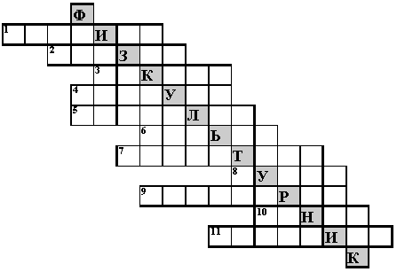

1. Чтобы бегать очень быстро,  Планку брать всё время «чисто»,  Мячик дальше всех метать  И, конечно, первым стать,  Каждый день с друзьями он  Приходил на _______________  2. Он с тобою и со мною  Шёл лесными стёжками.  Друг походный за спиной  На ремнях с застёжками __________  3. Взял в руки клюшку – не робей.  Игры нет лучше, чем ___________  4 .Здесь зрители сидят  И много шума …  Как место называется?__________ | 5. Когда весна берёт своё,  И ручейки бегут звеня,  Я прыгаю через неё,  А она через меня. ____________  6. Два коня у меня, два коня,  По воде они возят меня.  А вода тверда, словно каменная.______________  7. Щит с корзиной, мяч об пол …  Мы играем в ________________  8. Он не игрок, но спорить с ним нельзя,  Свистит всех громче кто?  9. Когда три вида спорта в сборе,  Их называют ________________  10. Перетянул приятель – хват  Одной рукой в борьбе ______________  11.Кушай морковку, салат, апельсины,  Спортсмену для силы нужны __________
КРОССВОРД №2

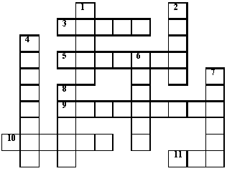

ПО ВЕРТИКАЛИ  1. Перетянул приятель – хват  Одной рукой в борьбе_____  2. Он качалка и кровать  Хорошо на нём лежать.  Он в саду или в лесу  Покачает на весу.  4. Мяч ногами бьём – футбол,  А руками? ____________  6. Любит по лесу гулять,  В палатке спать,  И костёр разжигать.  7. С разбега попасть  В цель стремятся,  Другие – преграды чинят.  Избрали для боя зеленое поле,  Обычно час тридцать побоище длится.  8. Я катаюсь на нём до вечерней поры,  Но ленивый мой конь  Возит только с горы.  А на горку всегда сам  Пешком я хожу  И коня своего за верёвку вожу | ПО ГОРИЗОНТАЛИ  3. Клюшкой её по льду мы гоняем  И в ворота забиваем.  5. Игра спортивная есть  Любителей её не счесть.  Мяч летит, и в поле сетка,  А в руках у нас ____________  9. Это, дети, не турист  В гору лезет _______________  10. Вышла на лёд ватага ребят,  Клюшки об лёд громко звенят.  И шайба летит,  Мы крикнем: «Окей!»  Игры не лучше, чем _________  11. Игра отличная футбол,  Уже забили первый _________

